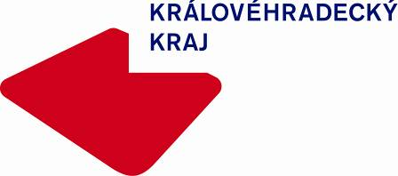
Tisková zpráva

26. 2. 2022

Informace pro občany Ukrajiny

Ukrajinci, kteří u nás žijí dlouhodobě, si v případě konce platnosti povolení mohou standardně požádat o jeho prodloužení. V případě těch, kteří zde pracují na krátká víza, není prodloužení možné, nedovoluje to evropská legislativa. Zejména pro tyto případy je přichystána možnost žádosti o zvláštní titul, tzv. speciální dlouhodobé vízum.

O toto vízum je možné požádat na regionálních pracovištích OAMP před skončením platnosti stávajícího víza. Poté již stačí domluvit se se zaměstnavatelem a požádat na Úřadu práce o povolení k zaměstnání.

Informace pro tyto případy jsou v zeleném letáku v příloze, další informace jsou zde: www.mvcr.cz/ukrajina. Informace jsou zároveň komunikovány s NNO, které poskytují poradenství na pracovištích OAMP a Centry na podporu integrace cizinců.
Nově příchozí Ukrajinci mohou do ČR vstoupit v rámci bezvízového styku, nepotřebují tedy po dobu 3 měsíců k pobytu žádné vízum. Nicméně předpokládáme, že se budou chtít zapojit do běžného života a začít pracovat, i oni tedy mohou požádat o speciální dlouhodobé vízum. Mnoho z těch, co nově přijíždí, má v ČR nějaké zázemí – rodinu, kamarády, takže část z nich nebudou potřebovat žádnou asistenci. Tito cizinci musí splnit svou registrační povinnost na Policii ČR.
Pro ty, co toto zázemí nemají (nemají prostředky pro zajištění ubytování, nemají na území rodinu nebo známé), je připravena pomoc v rámci v pátek schváleného Programu Ukrajina. Takové osoby budou nasměrovány do Registračního humanitárního střediska Vyšní Lhoty (Vyšní Lhoty 234), kde proběhne jejich registrace (včetně vyřízení speciálního dlouhodobého víza) a dále budou rozvezeni do dalších ubytovacích zařízení.
Veškeré informace budou aktualizovány na: https://www.mvcr.cz/ukrajina
Pro ukrajinské občany byla zřízena telefonická linka, která funguje nyní 7/24: +420 974 801 802 a e-mail: ukrajina@mvcr.cz. Infolinka momentálně zvládá vyřizovat počet volajících.

